江西省疾病预防控制中心采购监控室硬盘扩容
项目询价公告

一、项目名称及内容
（一）项目编号：BW-20210308
（二）项目名称：江西省疾病预防控制中心采购监控室硬盘扩容项目询价公告
（三）项目地点：江西省南昌市
（四）项目内容：预算50400元，参数详见附件1
（五）标段（包别）划分：壹个包
（六）评价办法：询价采购，在本次询价全部满足采购方要求下，所报最低报价者为拟中标人。
二、投标人资格条件：
（一）具有独立承担民事责任的能力；
（二）具有良好的商业信誉和健全的财务会计制度；
（三）具有履行合同所必须的货物和专业技术能力；
（四）有依法缴纳税收和社会保障资金的良好记录；
（五）在经营活动中没有重大违法记录。
四、投标人投标文件须提供
（一）报价单（含分项报价）；
（二）营业执照复印件，加盖单位公章；
（三）价格承诺函（附件2），加盖单位公章；
以上资料密封后，在启封口加盖单位公章递交。
五、响应文件提交截止时间
2021年3月26日10：00时（北京时间）。
六、联系方式
江西省疾病预防控制中心药品科
联系人：吉路
联系电话：0791-88319816
详细地址：江西省南昌市北京东路555号
七、附件
附件1：采购货物清单
附件2：产品承诺函

2021年3月22 日

附件1：
一、 货物需求清单
编号 | 名称 | 规格型号 | 购置数量 | 用途 | 预算资金（万元） | 备注
BW-20210308 | 8T监控专用硬盘 | 希捷ST8000VX004 | 28块 | 监控硬盘扩容 | 5.04
二、货物技术参数说明
（一）主要参数性能要求
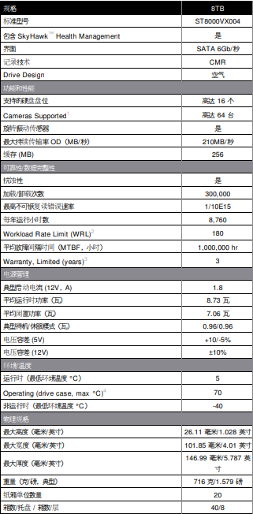
ImagePerfect™ 固件设计用于确保在录制 64 部高清摄像机视频的全天候监控工作负荷中实现无缝视频录像。
SkyHawk Health Management 通过重点关注预防、干预和恢复选项积极帮助保护您的 监控存储。随附 RAID RapidRebuild™，与传统的 RAID 重建相比，它提供了 3 倍的卷 重建速度。
内置旋转振动传感器，让硬盘在多托架系统中保持高性能，让客户在需要更多存储时可 以灵活地扩展系统。
ATA 串流支持可实现最多 64 部高清摄像机录制，拍摄流畅且不中断的视频片段。
100 万小时 MTBF，5 年有限责任质保 可以降低维护成本，实现总体拥有成本 (TCO) 改善。
更低功耗意味着散热更少，从而提升了监控解决方案的可靠性。抗氧化组件有助于保护 硬盘免受环境因素影响，从而提高现场可靠性。
（二）硬盘更换后需调试服务的内容详细要求
- 扩充升级现有1套分布式并行存储系统(总体裸容量不少于1PB)，主要用作办公楼内及室外监控点位与天网视频监控数据的对接，处理系统数据存储与读写，要求具备较高的聚合带宽和较快的响应能力，并能达到7*24小时全天候高效稳定运行的标准，以保证相关资料处理的正常进行。
- 支持横向SCALE-OUT扩展，支持动态增加节点存储，扩展容量及在线数据迁移，性能和容量同步线性增加，系统能动态自动均衡所有存储节点的数据负载。
- 存储系统的保护级别采用N+M纠删码模式，不低于N+2:1数据冗余，不采用RAID模式，可以容忍2块硬盘同时失效而不至于数据丢失;整套存储系统可以容忍1台数据控制器失效而不至于数据丢失。
- 中标单位需保证更换硬盘后整个监控系统的稳定运行，有义务对前期建设的整个监控系统的所有设备进行维护（包括前期建设新旧办公楼及室外的所有监控摄像机、2个机房内的设备和中间传输网络设备等）。

附件2
产品承诺函

江西省疾病预防控制中心：
我公司郑重承诺：在此期间所投产品不涨价，签订合同起产品10天内到达指定地点，并提供24小时技术支持等服务政策。

日期：
单位(公章)：

